

**Советский район**

**Ханты-Мансийский автономный округ – Югра**

**Администрация сельского поселения Алябьевский**

|  |
| --- |
| **ПОСТАНОВЛЕНИЕ** |

«16» марта 2020 г. № 34

Об ограничении движения

автотранспортных средств

В связи с проведением мероприятий, посвященных: Святой Пасхе, 75-й годовщине со Дня Победы в Великой Отечественной Войне:

1. Ограничить движение автотранспортных средств на территории сельского поселения Алябьевский 19 апреля 2020 года с 09 часов 30 минут до 11 часов 30 минут (Приложение 1, Приложение 2).
2. Ограничить движение автотранспортных средств на территории сельского поселения Алябьевский 9 мая 2020 года с 08 часов 00 минут до 13 часов 30 минут согласно (Приложение 3)
3. Опубликовать настоящее постановление в бюллетене «Алябьевский вестник» и разместить на официальном сайте Администрации сельского поселения Алябьевский в сети Интернет.
4. Настоящее постановление вступает в силу со дня его официального опубликования.
5. Контроль исполнения настоящего постановления оставляю за собой.

Глава сельского

поселения Алябьевский Ю.А.Кочурова

Приложение 1 к постановлению

Администрации сельского поселения Алябьевский

№ 34 от 16.03.2020 г.

Маршрут

движения Крёстного хода в с.п. Алябьевский

посвященного Святой Пасхе

C:\Users\GOiCHS\Desktop\ГО ЧС\знак.pngC:\Users\GOiCHS\Desktop\ГО ЧС\знак.pngC:\Users\GOiCHS\Desktop\ГО ЧС\знак.pngC:\Users\GOiCHS\Desktop\ГО ЧС\знак.pngC:\Users\GOiCHS\Desktop\ГО ЧС\знак.png19 апреля 2020 года

C:\Users\GOiCHS\Desktop\ГО ЧС\знак.pngC:\Users\GOiCHS\Desktop\ГО ЧС\знак.pngC:\Users\GOiCHS\Desktop\ГО ЧС\знак.pngC:\Users\GOiCHS\Desktop\ГО ЧС\знак.pngC:\Users\GOiCHS\Desktop\ГО ЧС\знак.png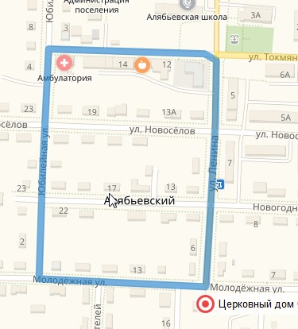

**направление**

**движения**

**Перекрытие улиц:** перекресток ул. Молодежная с ул. Ленина; перекресток ул. Новогодняя с ул. Ленина; перекресток ул. Ленина с ул. Токмянина; перекресток ул. Новоселов с ул. Ленина; перекресток ул. Токмянина с ул. Ленина; перекресток ул. Ленина с ул. Токмянина; перекресток ул. Токмянина с ул. Юбилейная; перекресток ул. Новоселов с ул. Юбилейная; перекресток ул. Лесозаготовителей с ул. Молодежная; перекресток ул. Комсомольская с ул. Молодежная

Приложение 2 к постановлению

Администрации сельского поселения Алябьевский

№ 34 от 16.03.2020 г.

Схема объездных путей

при проведении Крёстного хода в с.п. Алябьевский

19 апреля 2020 года

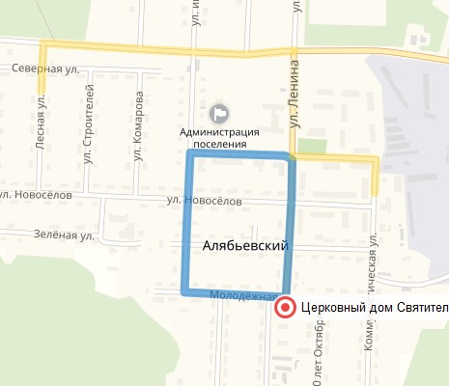

**объездной путь**

**объездной путь**

Приложение 3 к постановлению

Администрации сельского поселения Алябьевский

№ 34 от 16.03.2020 г.

Маршрут

проведения и движения участников шествия Бессмертный полк в с.п. Алябьевский

посвященного «Дню Победы»

9 мая 2020 года

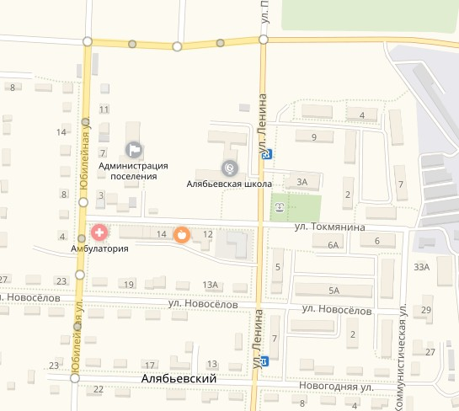

**объездной путь**

C:\Users\GOiCHS\Desktop\ГО ЧС\знак.png

C:\Users\GOiCHS\Desktop\ГО ЧС\знак.png

C:\Users\GOiCHS\Desktop\ГО ЧС\знак.png

**направление**

**движения**

C:\Users\GOiCHS\Desktop\ГО ЧС\знак.png

**Перекрытие улиц:** перекресток ул. Ленина с ул. Новоселов; перекресток ул. Ленина Токмянина (здание ДК «Авангард»); перекресток ул. Токмянина с ул. Коммунистической; перекресток ул. Токмянина с ул. Юбилейная (здание Амбулатории)